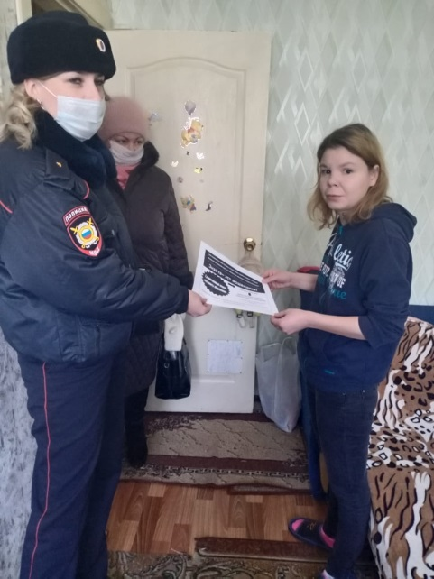
В целях предупреждения раннего семейного неблагополучия, повышения уровня профилактической работы по предупреждению безнадзорности детей, пресечения правонарушений и преступлений в отношении детей и подростков, в том числе проживающих в кровных, замещающих и приёмных семьях, со стороны родителей и (или) законных представителей, родственников, совместно проживающих с ними лиц, а также иных граждан, устранения причин и условий им способствующих, на территории Добринского муниципального района Липецкой области в период с 15 по 19 февраля 2021 года проводилось целевое оперативно-профилактическое мероприятие (далее -ОПМ) под условным названием «Семья».
В рамках данного мероприятия специалистами КДН и ЗП администрации Добринского муниципального района совместно со ст. помощником прокурора Добринского района О.В.Ракчеевой, зам.начальника отдела по опеке и попечительству администрации Добринского муниципального района С.Н.Крутских, инспектором ПДН ОМВД России по Добринскому району мл.л-том полиции Н.В.Токмаковой, заведующей отделения «Психолого-педагогической помощи семье и детям» соц.защиты по Добринскому району Н.В.Гавриловой, посетили семьи, состоящие на профилактическом учёте. Членами комиссии были проверены условия проживания, воспитания ,обучения, медицинского обеспечения несовершеннолетних. Особое внимание было уделено вопросам ответственности за совершение противоправных действий, жестокое обращение с детьми, а также по существующим формам и методам вовлечения несовершеннолетних в преступную и антиобщественную деятельность.

